PERJANJIAN PEMERINTAH DENGAN PIHAK SWASTA
DALAM PENGELOLAAN BARANG MILIK DAERAH

JURNAL ILMIAH



Oleh :
WAHYU RIZQI QADRO
D1A114263

FAKULTAS HUKUM
UNIVERSITAS MATARAM
MATARAM
2019

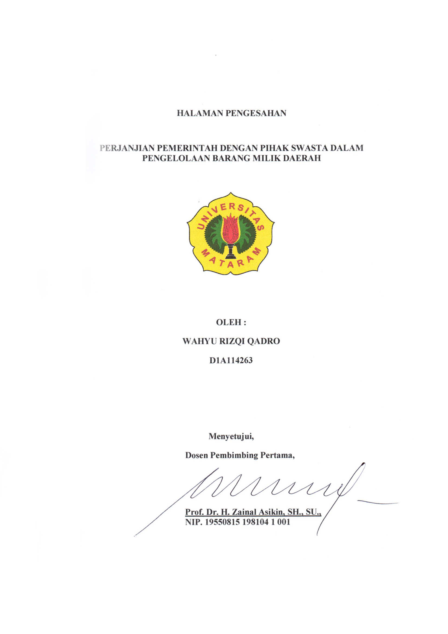

PERJANJIAN PEMERINTAH DENGAN PIHAK SWASTA DALAM PENGELOLAAN BARANG MILIK DAERAH
FAKULTAS HUKUM

ABSTRAK

Penelitian ini dimaksud untuk menjawab dua isu hukum yaitu bagaimana pengaturan perjanjian kerjasama daerah dengan pihak ketiga melalui sistem Bangun Guna Serah berdasarkan peraturan perundang-undangan di Indonesia? Dan Bagaimana mekanisme penyelsaian sengketa apabila salah satu pihak melakukan wanprestasi. Adapun pendekatan yang digunakan untuk menjawab dua isu hukum diatas adalah Pendekatan Peraturan Perundang-Undangan
(Statue Approach), Pendekatan Konseptual (Conceptual Approach) dan Pendekatan Kasus (Casse Approach). Hasil penelitian menunjukan bahwa secara yuridis normative perjanjian kerjasama antara pemerintah daerah dengan pihak swasta telah diatur dalam beberapa peraturan perundang-undangan yaitu antara lain Peraturan Pemerintah No.50 Tahun 2007 tentang Tata Cara Pelaksanaan Kerjasama Daerah, Peraturan Daerah Provinsi Nusa Tenggara Barat No. 8 Tahun 2007 Tentang Pengelola Barang Milik Daerah, Undang-Undang No. 23 Tahun 2014 Tentang Pemerintah Daerah, Peraturan Pemerintah No. 27 Tahun 2014 Tentang Pengelolaan Barang Milik Negara/Daerah, Peraturan Menteri Dalam Negeri No. 19 Tahun 2016 Tentang Pedoman Pengelolaan Barang Milik Daerah. Dan pelaksanaan di dalam perjanjian Bangun Guna Serah di Nusa Tenggara Barat terbagi menjadi dua bagian yaitu pelaksanaan perjanjian pendahuluan (MOU) dan pelaksanaan perjanjian kerjasama.

Kata Kunci : Perjanjian Bangun Guna Serah

GOVERNMENT AND PRIVATE PARTY AGREEMENT IN LOCAL ASSET MANAGEMENT

ABSTRACT

This research intends to answer two legal issues are, how is the regulation of cooperation agreement with a third party through Build Operate Transfer based on Indonesia’s regulations? And how is dispute settlement mechanism if one party breaches of contract. The applied approaches to answer both problems are statute, conceptual and case approaches. The research result shows that normatively, cooperation agreement between local government and private party was regulated in on several regulations such as Government Regulation Number 50 Year 2007 on Mechanism of Local Government Cooperation, West Nusa Tenggara Local Government Regulation Number 8 Year 2007 on Local Asset Management, Law Number 23 Year 2014 on Local Government, Government Regulation Number 27 Year 2014 on Local Asset Management, and Ministry of Domestic Affairs Regulation Number 19 Year 2016 on Guidelines of Local Asset Management. In the implementation of Build Operate Transfer agreement in West Nusa Tenggara Province divided into two terms i.e. Memorandum of Understanding and cooperation agreement.

Key word : Build operate and transfer

I PENDAHULUAN

Dinamika perkembangan kehidupan masyarakat yang semakin maju, dan bertambah besarnya beban pemerintah kehidupan sebagai penyelenggara pemerintahan maka mau tidak mau peran pemerintah tersebut hendaknya sebagian diserahkan kepada sektor swasta untuk dikelola.Hal tersebut merupakan konsekuensi munculnya pemikiran perspektif new public management tersebut karena melihat adanya fenomena keterbatasan kemampuan pemerintah dalam mengelola public asset yang dimiliki.
Dalam hal kerjasama pemerintah dengan pihak swasta dalam pengelolaan barang milik daerah dalam praktiknya, kontrak antara pemerintah dan swasta merupakan suatu bentuk kerjasama yang kedudukannya setara antara kedua belah pihak,baik itu sektor pemerintah dengan pihak swasta yang mengingatkan diri untuk menjalin hubungan yang saling menguntungkan dalam rangka meningkatkan pelayanan publik yang baik, Kontrak kerjasama merupakan pengaturan antara pemerintah dan sector swasta untuk menyediakan berbagai jenis pelayanan publik, seperti pembangunan infrasruktur, penyedia fasilitas-fasilitas komunitas, dan berbagai jenis pelayanan lainnya.Kontrak kerjasama bercirikan adanya pembagian investasi, resiko, pertanggungjawaban, dan penghargaan antara pemerintah dengan sektor swasta yang jadi mitranya.Alasan yang melatarbelakangi lahirnya model tersebut umumnya berkaitan dengan pembiayaan, perancangan, konstruksi, operasionalisasi, dan pemeliharaan pelayanan infrastuktur.
Kedudukan hukum pemerintah yang mewakili dua institusi, tampil dengan “twee petten” dan diatur dua bidang hukum yang berbeda, yaitu hukum publik dan hukum privat, akan melahirkan tindakan hukum dengan akibat-akibat hukum yang berbeda. Dalam praktik agak kesukaran membedakan kapan tindakan hukum pemerintah tidak selalu dilakukan oleh pemerintah, tetapi juga oleh seseorang atau badan hukum perdata tertentu dengan syarat tertentu.
Oleh sebab untuk memperoleh kepastian hukum dan dasar hukum pengelolaan barang milik daerah melalui kerjasama dengan pihak ketiga maka dibuatlah Peraturan Pemerintah No. 27 Tahun 2014 Tentang Pengelolaan Barang Milik Daerah. Kemudian Peraturan Pemerintah tersebut dilaksanakan dengan Permendagri No.19 Tahun 2016 tentang Pedoman Pengelolaan Barang Milik Daerah.Dalam Hal ini yang dimaksud barang milik daerah adalah semuabarangyangdibeli atau diperolehatas beban Anggaran Pendapatan dan Belanja Daerah atau berasal dari perolehan lainnya yang sah.
Berdasarkan alasan di atas penulis tertarik untuk meneliti bagaimana pelaksanaan perjanjian Pemerintah dengan Pihak Swasta dalam pengelolaan barang milik daerah, dalam suatu judul Perjanjian Pemerintah Dengan Pihak Swasta Dalam Pengelolaan Barang Milik Daerah.

II PEMBAHASAN

- Pengaturan Perjanjian Pemerintah Dengan Pihak Swasta Dalam Pengelolaan Barang Milik Daerah.
Pada dasarnya hukum mengatur hubungan antara tiap orang, tiap masyarakat, tiap lembaga, bahkan tiap negara.Hubungan hukum tersebut terlaksana pada hak dan kewajiban yang diberikan oleh hukum itu. Setiap hubungan hukum yang diciptakan oleh hukum selalu mempunyai dua sisi, yaitu sisi yang satu berupa hak dan sisi yang lain berupa kewajiban.Segala peristiwa atau kejadian dalam keadaan tertentu adalah peristiwa hukum. Diperlukan adanya suatu peristiwa yang mana oleh hukum di hubungkan sebagai akibat untuk terciptanya suatu hak dan kewajiban.

- Hubungan para pihak dalam perjanjian
Hubungan hukum yang terjadi diantara para pihak di dalam sebuah perjanjian pada hakikatnya tidak terlepas daripada aspek atau nilai keadilan untuk para pihak. Dalam perjanjian, keadilan justru akan tercapai apabila perbedaan yang ada di antara para pihak terakomodir melalui mekanisme hubungan kontraktual yang bekerja secara proporsional.
Menurut Atiyah ada tiga hal yang merupakan tujuan dasar dari sebuah kontrak atau perjanjian yaitu :
- Untuk memaksakan suatu janji dan melindungi harapan yang wajar yang muncul darinya.
- Mencegah pengayaan atau upaya memperkaya diri yang dilakukan secara tidak adil dan tidak benar.
- Preverent certain kinds of harm (mencegah bahaya tertentu).
- Hak dan Kewajiban Para Pihak
Kewajiban bagi pihak pemerintah atau dalam hal ini merupakan pihak perama atau kesatu yaitu:
- Mengurus perubahan sertifikat hak pengelolaan (HPL) menjadi Hak Guna Bangun (HGB).
- Penghapusan Barang Milik Daerah Terkait.
- Memfasilitasi pengurusan perizinan.
- Melakukan evaluasi dan mengesahkan Detail Engenering Design (DED).
- Menetapkan tim pengawas konstruksi.
Membantu pihak kedu a untuk melakukan sosialisasi
- Memberikan dukungan lain yang diperlukan oleh pihak kedua.

III PENUTUP

Kesimpulan
- Pelaksanaan didalam Perjanjian Bangun Guna Serah di Nusa Tenggara Barat terbagi menjadi dua bagian yaitu pelaksanaan Perjanjian pendahuluan (MOU) dan pelaksanaan Perjanjian Kerjasama.
- Perusahaan yang sudah lulus dalam prakualifikasi ternyata dapat dinyatakan gugur setelah memenangkan proses tender. Apa yang terjadi dalam proses pengadaan badan usaha kerjasama build and transfer terdapat perbedaan cara pandang dan landasan hukum yang di pergunakan antara panitia pengadaan dengan Bupati, dimana panitia mempergunakan dasar Surat Edaran (SE) Menteri Pekerjaan Umum Nomor 08/SEM/2006 tanggal 13 Maret 2006 sedangkan Bupati mempergunakan dasar hukum Peraturan Pemerintah No. 28 Tahun 2000 tentang Usaha dan Peran Serta Masyarakat Jasa Konstruksi.

Saran
- Bahwa untuk lebih menjamin adanya kepastian hukum terhadap pelaksanaan perjanjian kerjasama antara pemerintah daerah dengan pihak swasta, maka perlu adanya syarat jaminan pelaksanaan yang harus diserahkan oleh pihak swasta kepada pihak pemerintah.
- Substansi Peraturan Pemerintah yang dibentuk harus mencerminkan harmonisasi peraturan-peraturan hukum yang tersebar diberbagai Peraturan Pemerintah, Peraturan Persiden, serta mengakomodir beberapa peraturan daerah yang secara baik telah mengatur tentang perjanjian kerjasama.

DAFTAR PUSTAKA
Buku

Zainal Asikin, Pengantar Ilmu Hukum, Cet. 1,Raja Grafindo, Jakarta, 2012, Hlm116.

Munir Faudy, Kontrak Pemborongan,Citra Aditya Bakti, Bandung,1990, Hlm212.

Friedman, Lawrance M, 1972, American Law

Gilberto, M. Llianto, 2008, E-Review of Build Operate and Transfer of Infrastructure Devlopment Some Lessons for Policy Reform, Philippine Institute for Devlopment Studies, Philipina.

Amiruddin dan Zainal Asikin,Pengantar Metode Penelitian Hukum, PT. RajaGrafindo Persada, Depok, 2018, hlm 118-119.

Nurdjaman, Arsyad. 1992, Keuangan negara, Intermedia, Jakarta.

Isnaeni, Moh, Perkembangan Prinsip Prinsip Hukum Kontrak Sebagai Landasan Kegiatan Bisnis di Indonesia, Pidato Pengukuhan sebagai Guru Besar Ilmu Hukum, Unair, 16 September 2000.

Kahariyah, Hasna, Asas Kebebasan Berkontrak Pada Perjanjian Build Operate Transfer (BOT) di PT.(Persero) Pelabuhan Indonesia III, Thesis, S2. Unair, 2007.

Nurnaningsih Amriani, Mediasi Alternatif Penyelsaian Sengketa Perdata di Pengadilan, PT Rajagrafindo Persada, Jakarta, 2011.

I Made Sukadana, Mediasi Peradilan, PT.Prestasi Pustakarya, Jakarta, 2012.

Vian Cakra Dwitama, Kerjasama Pemanfatah Dalam pengelolaan Barang Milik Daerah Di Kota Makasar, Academia, Jakartatahun 2017, hlm 2, Diakses pada tanggal 15 Mei 2019.
Permendagri No.19 Tahun 2016 tentang Pedoman Pengelolaan Barang Milik Daerah.
Zainal Asikin, Pengantar Ilmu Hukum, Cet. 1,Raja Grafindo, Jakarta, 2012, Hlm 116.
Munir Faudy, Kontrak Pemborongan,Citra Aditya Bakti, Bandung, 1990, Hlm 212.
Anita Kamilah, Bangun Guna Serah (Build Operate Transfer/BOT)Membangun Tanpa Harus Memiliki Tanah (Prespektif Hukum Agraria, Hukum Perjanjian dan Hukum Publik), CV Keni Media, Bandung, 2013, hlm.113.

